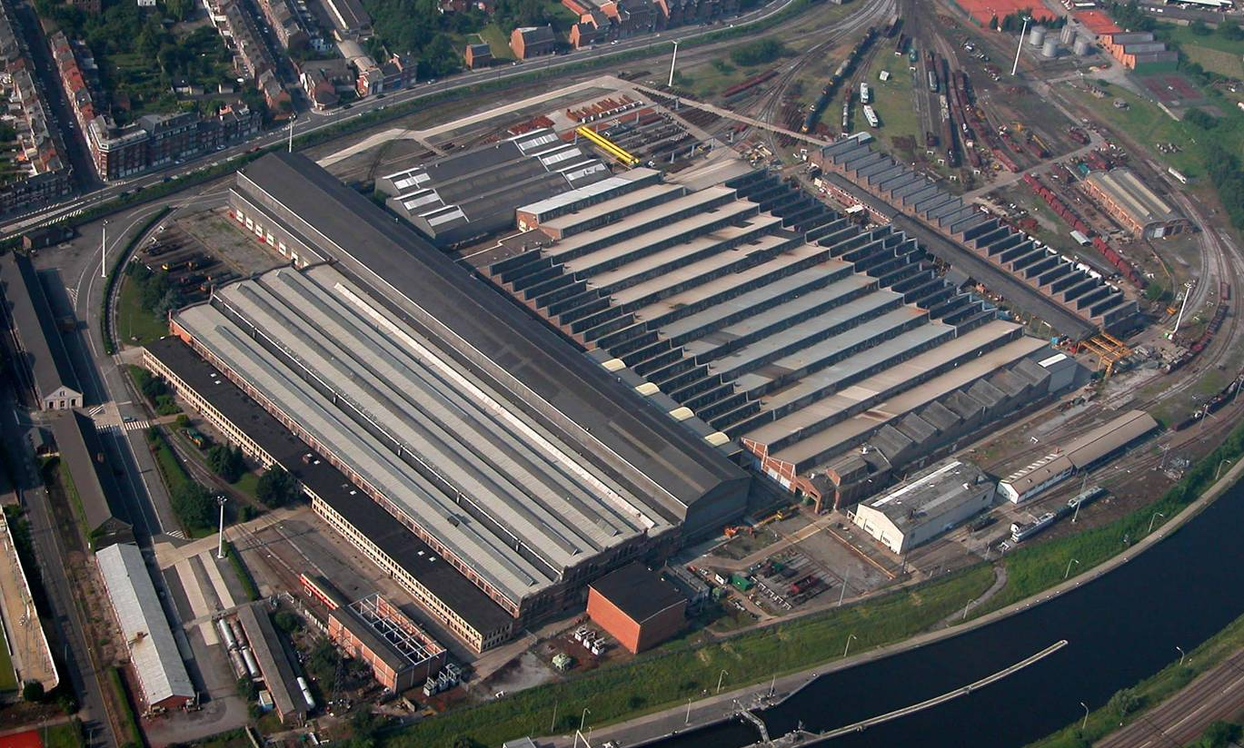

Atelier Central de Salzinnes

Rue Fond des Bas Prés
5000 NAMUR

Brochure d'accueil des firmes extérieures

 | Nom(s) | Fonction(s)
Vérifié par | I. Dechamps | Conseiller en prévention
Approuvé par | M. Bulteel | Directeur

Suivi des versions
ver. | Description du changement | Demandeur/Rédacteur | Date modif
00 | Création du document | D. Bonnet, I. Dechamps, F. Nandrain | 09/2006
01 | Ajout du for000147 à la page 1 et modification du texte du préambule suite visualisation d'un DVD à la loge d'entrée et suite loi du 03/06/2007 portant sur des dispositions diverses relatives au travail | D. Bonnet | 16/10/07
02 | -Ajout au § 2.2: interdiction pour véhicules routiers  -Modification n° de plan au § 4.6.4.  -Rapport accident au travail envoyé dans les 15 jours au service PPT (p.18) | D. Bonnet,  I. Dechamps,  D. Namur | 07/12/07
03 | Modification point 3.5. | I. Dechamps | 26/06/08

→ Firme extérieure : ________________________________

Le document suivant accompagne cet exemplaire :

◻ FOR00147 : accusé de réception de la brochure d'accueil et engagement des firmes extérieures (à renvoyer complété)

1 Préambule 4
2 L'accès aux installations 4
2.1 Inscription à la loge 4
2.2 Accès aux installations 5
3 Respect du règlement d'ordre intérieur 5
3.1 Heures de prestation 5
3.2 Accès au parking 5
3.3 Accès au restaurant et aux distributeurs 5
3.4 Alcool 6
3.5 Cigarette 6
3.6 Hygiène 6
3.7 Courtoisie 6
4 Sécurité 7
4.1 Prescriptions de sécurité 7
4.2 Responsabilité de l'entrepreneur 7
4.3 Consignes de sécurité et organisation des travaux 8
4.3.1 Obligation d'information 8
4.3.2 Obligation de coordination des activités 9
4.3.3 Obligation de contrôle (Art. 28 Ter 4) 9
4.3.4 Identification, accès et autorisation de travail 10
4.4 Obligations, interdictions et descriptions des risques propres à l’AC Salzinnes 10
4.4.1 Prescriptions : 10
4.4.2 Risques propres à l’AC SALZINNES 11
4.5 Consignes relatives aux équipements et produits utilisés par l'entrepreneur 14
4.5.1 Mise en place par l'entrepreneur de produits et préparations dangereux et leur usage par son personnel 14
4.5.2 Outils, machines, équipements auxiliaires (échafaudages, échelles,...), véhicules, engins de levage et appareils électriques apportés sur le chantier par l'entrepreneur et utilisés par son personnel 15
4.5.3 Bouteilles de gaz 16
4.5.4 Equipements et matériel de l'AC Salzinnes utilisés par les entrepreneurs 16
4.5.5 Equipements de protection individuelle 16
4.5.6 Equipement de protection collective 17
4.6 Directives pratiques à suivre en cas d'accident de travail 18
4.6.1 Organisation des premiers secours. 18
4.6.2 En cas accident bénin 18
4.6.3 En cas d’accident grave 18
4.6.4 Situations d'urgence 19
5 Environnement 21
5.1 Production de déchets 21
5.1.1 Déchets ménagers 21
5.1.2 Les déchets dangereux 23
5.2 Prévention des pollutions 24

Préambule
Vous êtes appelé à vous rendre dans notre atelier à des fins professionnelles (travaux, consultance,…).

Conformément à la réglementation du travail en vigueur et à la Loi du 04/08/96 (articles 8, 9, 10 du chapitre IV; articles 26 à 29 inclus du chapitre V) (dernière version), le présent document vous donne le moyen d'informer votre personnel et vos sous-traitants sur les consignes générales et autres informations utiles afin que votre intervention à l'AC SALZINNES soient exécutées en toute sécurité tout en respectant l'environnement et le règlement intérieur.

Le respect du règlement intérieur, des règles de sécurité et d'environnement constitue une condition essentielle d'exécution du contrat. Le présent règlement de sécurité complète les spécifications des cahiers des charges et/ou contrats d'entreprise concernés.
Vous êtes tenu, en vertu des articles précités de commenter le contenu de cette brochure à votre personnel intervenant sur notre site et de remettre une copie complète de la brochure à tous vos sous-traitants pour qu'ils puissent faire de même.
Votre personnel, le personnel de vos sous-traitants ne pourra accéder aux installations qu'après avoir
- visualisé un DVD d'accueil;
- réussi le test de compréhension du DVD (évaluation). Une côte minimale 7/10 est requise!

Notre atelier est certifié ISO 9001, ISO 14001, OHSAS 18001 et pratique le 5S progrès continu. Nous vous demandons de respecter les processus mis en place par le personnel.

L'accès aux installations

Inscription à la loge
L'accès à l'AC SALZINNES est uniquement accordé aux personnes et aux véhicules dont la présence est justifiée par le contrat, cela exclusivement durant le temps strictement nécessaire à ces activités.

Après vous être présenté à l'accueil, une autorisation vous est délivrée par le portier d'entrer dans nos installations. Vous êtes prié de satisfaire aux formalités d'inscription ou de badge qu'il vous demande de respecter avant d'entrer dans celles-ci.

Accès aux installations

Vous êtes tenu de vous conformer à circuler uniquement aux endroits auxquels vous donne accès votre mission. Vous respecterez cette invitation en suivant scrupuleusement les informations de la personne qui vous reçoit ou pour laquelle vous accomplissez un travail.
Il est interdit d'entrer et stationner dans les halls d'atelier avec des véhicules routiers, sauf dérogation écrite du chef de projet.
Les modalités d'accès aux terrains ou aux chantiers seront définies cas par cas.
Le code de la route belge est d'application, de même que les signaux locaux de priorité, d'interdiction et d'obligation. La circulation sur le site s'effectue à une vitesse maximum de
10 km/h. La circulation ferroviaire est prioritaire
Tout dépôt de fournitures ne s'opère qu'après autorisation et désignation de l'endroit prévu à cet effet par un agent de l'AC SALZINNES.

Si vous êtes amené à entrer dans les halls d'atelier en tant que piéton, vous devez respecter l'usage des pistes et porter des chaussures de sécurité si elles sont prescrites pour les travaux à effectuer.

Tout comportement dangereux pour soi-même ou autrui est à proscrire et entraînerait une exclusion immédiate de nos installations.

Respect du règlement d'ordre intérieur

Heures de prestation
Les heures de prestation et donc d'ouverture de l'atelier vont de 7 h 05 à 16 h 15. Vous respecterez les heures convenues avec la personne qui vous reçoit, et si vous devez exercer une mission dans notre atelier en dehors de la plage horaire telle que définie ci avant, vous ne pourrez le faire qu'avec son accord et sous sa responsabilité.

Accès au parking
L'accès au parking est réservé, en principe, aux membres du personnel. Toutefois, des places sont réservées en face de l'entrée pour les visiteurs. S'il vous est permis d'entrer à l'intérieur du parking avec votre véhicule, veuillez de préférence utiliser une de ces places ou suivre les indications du portier. Veuillez en tout cas respecter les balises et les limites d'emplacement, de sorte à ne pas empiéter dans le gabarit de locomotives ou de camions semi-remorques.

Accès au restaurant et aux distributeurs

La pause de midi est octroyée au personnel, entre 11 h 35 et 12 h 05 et il vous est demandé de respecter ce temps de pause. Concernant le restaurant d'entreprise, il n'est accessible qu'aux membres du personnel et aux personnes détenant une autorisation délivrée par la Direction des restaurants d'entreprise. Les Moniteurs de formation peuvent cependant accompagner leur groupe d'élèves cheminots au restaurant. Les personnes invitées par un fonctionnaire peuvent également accompagner celui-ci.

Afin de vous restaurer pendant la pause de midi, vous pouvez demander à la personne qui vous reçoit, accès à une cantine pour y consommer votre repas.

Des distributeurs sont à la disposition du personnel à plusieurs endroits de l'atelier. Vous pouvez bien sûr vous y approvisionner en respectant le matériel et en jetant ensuite les canettes aux endroits prévus pour les PMC.

Alcool

Il est interdit d'introduire et de consommer sur le site de l'atelier central, des boissons alcoolisées (bières, vins, apéritifs, alcools…) ou des drogues. Toute personne contrevenant à cette directive, sera expulsée de l'atelier sur le champ.
L'accès aux chantiers est interdit à toute personne présentant les symptômes de l'influence de ces substances.

Cigarette
Il est interdit de fumer dans tous les locaux et les halls de l'atelier, y compris les couloirs et les WC.

Fumer est toléré à l'extérieur mais sans que cela ne se transforme en une pause ostensible pendant les heures de prestation. Les mégots ne peuvent pas être jetés sur le sol mais doivent exclusivement être écrasés dans les cendriers mis à disposition à l'extérieur des bâtiments. Toute personne contrevenant aux dispositions légales anti-tabac, sera expulsée de l'atelier sur le champ dès la 2ème infraction constatée.

Hygiène
Il y a lieu de respecter les règles élémentaires d'hygiène.

L'entrepreneur est tenu de maintenir l'ordre et la propreté sur le chantier.

Courtoisie

La courtoisie ainsi que le respect du travail sont de rigueur à l'égard de l'ensemble des membres du personnel de cet atelier

Sécurité

Prescriptions de sécurité

L'entrepreneur est notamment tenu de respecter strictement les dispositions et prescriptions suivantes :

- Toutes les dispositions légales ou réglementaires relatives à la sécurité (entre autres, le R.G.P.T, le R.G.I.E, et le CODE DU BIEN-ETRE).
- Les consignes générales de sécurité contenues dans le livret « Travailler et circuler en sécurité à la SNCB » (document fourni à la demande auprès du conseiller en prévention)
- Les consignes spécifiques de sécurité d'application à l’AC SALZINNES

Avant d'entamer les travaux, l'entrepreneur déclare avoir pris connaissance et assimilé les consignes de sécurité reprises ou mentionnées dans le présent règlement général de sécurité et s'engage à les respecter et à les faire respecter par ses travailleurs et ses sous-traitants.

Responsabilité de l'entrepreneur

- L'entrepreneur est responsable de la sécurité des travaux qui lui sont confiés. Il est tenu de prendre toutes les mesures nécessaires à cet effet.

- L'entrepreneur confirme que ses travailleurs sont suffisamment formés pour l'exécution des tâches qui leur sont confiées et qu'ils disposent et utilisent les équipements de travail (ET), les équipements de protection collective (EPC) et les équipements de protection individuelle (EPI) requis.

- L'entrepreneur est responsable des dommages occasionnés par son personnel et ses sous-traitants. Il garantira l’AC SALZINNES contre tout recours de tiers à cet égard. L'entrepreneur souscrira les assurances nécessaires et suffisantes en vue de couvrir sa responsabilité.

- L'entrepreneur informera l’AC SALZINNES immédiatement et puis par écrit le plus rapidement possible de toute circonstance qui le met dans l'impossibilité de continuer ses travaux en sécurité.

- L'éventuelle surveillance d'un préposé de l’AC SALZINNES ne porte que sur l'exécution du contrat d'entreprise proprement dit et ne comporte aucun transfert de pouvoir ni de responsabilité. Cependant, l’AC SALZINNES conserve le droit de contrôler les travaux, d'interdire l'utilisation de matériel et l'usage d'équipements et/ou de méthodes de travail peu fiables et de faire arrêter les travaux jusqu'à ce que la cause de cet arrêt soit éliminée. Il en est de même si elle estime que la manière dont les travaux sont effectués, est contraire aux règles relatives à la sécurité, à la santé et à la protection de l'environnement. L'entrepreneur, ses préposés ou sous-traitants n'ont droit à aucune indemnité dans la mesure où ils sont responsables de l'apparition d'une situation d'insécurité.

- L'entreprise contractante est tenue d'informer l'AC SALZINNES de l'intervention de sociétés sous-traitantes, en tout cas, avant le début du chantier. Si l'évolution du chantier entraîne le concours d'un sous-traitant non prévu, l' AC SALZINNES doit en être informé avant l'intervention de celui-ci.

- Le règlement général de sécurité, le droit de procéder aux contrôles qui y sont prévus, le droit pour l’AC SALZINNES d'interrompre les activités n'entament en rien la responsabilité spécifique de l'entrepreneur.

- De même, les directives ou les conseils donnés par l’AC SALZINNES à l'entrepreneur en ce qui concerne l'application des diverses consignes ne peuvent en aucun cas exempter les entrepreneurs de leur responsabilité propre.

- Les personnes qui ne respectent pas toutes les dispositions du présent règlement seront écartées des chantiers.

Consignes de sécurité et organisation des travaux

Obligation d'information

Dès la signature du contrat et au plus tard avant d'entamer les travaux :

- L'entrepreneur est tenu de prendre en compte les informations données par l’AC SALZINNES relatives aux risques particuliers sur les chantiers, aux matériels spécifiques de l’AC SALZINNES, aux installations, aux mesures de prévention et de protection en vigueur sur site, aux mesures en cas d'urgence (signaux d'alarme, sorties de secours, lutte contre l'incendie, évacuation du personnel, ...).

- Au cas où les activités de l'entrepreneur comportent des risques spécifiques, celui-ci est tenu d'en informer l’AC SALZINNES et, le cas échéant, les autres entrepreneurs présents, pour leur permettre de prendre les mesures nécessaires pour la protection de leur personnel.

- A cet effet, l'entrepreneur se rendra sur place, de préférence avec son conseiller en prévention, pour examiner les lieux où les travaux doivent être effectués et pour prendre connaissance des conditions de travail et pouvoir prendre toutes les mesures de sécurité nécessaires.

- L'entrepreneur prendra plus particulièrement connaissance des instructions de sécurité reprises aux points 4.4. à 4.6. ci-dessous

Obligation de coordination des activités

- Une ou des réunions de coordination sont organisées à l'initiative de l’AC SALZINNES (fonctionnaire technique responsable du marché) ou de l'entrepreneur afin d'assurer une bonne coordination des mesures de sécurité. Une réunion, à laquelle participera un représentant du service PPT, se tiendra en tout cas avant l'ouverture du chantier.
Toutes les instructions et toutes les décisions en matière de sécurité, prises à ces réunions, deviennent immédiatement obligatoires.

- L'entrepreneur se chargera de l'organisation de ses travaux en matière de sécurité ainsi que de celle de ses préposés et sous-traitants. Il prévoira dès lors une bonne coordination et exercera sa surveillance sur toutes les personnes qui exécutent le contrat d'entreprise pour son compte.

- Lorsque des agents de l’AC SALZINNES et de l'entrepreneur travaillent simultanément sur le chantier, les mesures de sécurité à prendre seront déterminées de commun accord et conformément aux consignes de sécurité en vigueur au sein de l’AC SALZINNES. L'entrepreneur et l’AC SALZINNES (fonctionnaire technique responsable du marché) prendront en commun, après avoir consulté le service PPT, les dispositions relatives à la sécurité, à l'hygiène et à la santé et veilleront à leur application. Leurs activités seront coordonnées au préalable.

Obligation de contrôle (Art. 28 Ter 4)

- L'accès aux installations peut être subordonné à une vérification préalable par l’AC SALZINNES de la connaissance effective des règles et consignes particulières de sécurité par chaque travailleur de l'entrepreneur et de ses sous-traitants. Il n'y aura aucun dédommagement si un travailleur se voit refuser l'accès.

Identification, accès et autorisation de travail

Identification de l'entrepreneur et du travailleur

Chaque entrepreneur est tenu de transmettre, avant le début des travaux, un document dûment rempli et signé avec les données d'identification de l'entrepreneur et de ses préposés (ex : conseiller en prévention, service de médecine du travail).

Si on emploie des sous-traitants, le document susmentionné doit être rédigé pour chaque sous-traitant et doit être signé par le sous-traitant en question.

Accès

Voir page 4

Obligations, interdictions et descriptions des risques propres à l’AC Salzinnes

Prescriptions :
Il incombe à chaque travailleur extérieur :
- De prendre soin, selon ses possibilités, de sa sécurité et de sa santé ainsi que de celles des autres travailleurs.
- De prendre connaissance et respecter les consignes de sécurité en vigueur sur le chantier.
- D’utiliser correctement les machines, les appareils, les outils, les substances dangereuses, les équipements de transport et les autres moyens ainsi que les équipements de protection collective.
- De porter et utiliser correctement les équipements de protection individuelle (casque, chaussures de sécurité, gilet de sécurité…).
- De signaler immédiatement au responsable de chantier toutes les situations de travail qui présentent un danger grave et immédiat.
- D’évacuer et d’assumer l’entière responsabilité des déchets produits par eux sur le site (chutes de matériau, emballage, pièces usées, huile de vidange,…). Il est interdit de brûler ces déchets (voir gestion des déchets).
- De prendre les dispositions particulières pour éviter les écoulements accidentels sur le sol (voir page 24)
- De coopérer avec le personnel de l’AC SALZINNES pour permettre l’accomplissement de toutes les tâches ou exigences imposées en vue du bien-être des travailleurs
- Il est interdit de mettre hors service, de changer ou de déplacer arbitrairement les dispositifs de sécurité spécifiques
- Toute utilisation de produits dangereux sera préalablement signalée au responsable environnement et/ou au conseiller en prévention de l'AC Salzinnes; une copie des fiches de sécurité et technique du produit doit leurs être transmise avant le début des travaux. Le stockage de ces produits pendant les travaux reste de la responsabilité de l'entrepreneur.
- Dans le cadre de travaux à feux ouvert, à flamme nue ou à point chaud (soudage, coupage, brasage, décapage, brûlage de peinture ou de vernis, asphaltage, dégèlement, etc…), un permis de feu doit être rédigé par le service demandeur et sera soumis au visa du conseiller en prévention, préalablement à l’exécution du travail. Une copie du permis de feu sera remise à l'exécutant qui sera chargé de respecter les prescriptions qui y sont indiquées

Localisez avant le début des travaux les moyens de lutte contre l'incendie disponibles (extincteurs, lances,..)
Un extincteur adéquat sera placé en permanence près de ces types de travaux.
Une surveillance après travaux sera assurée.

Les déplacements du personnel des entreprises extérieures sont limités à la zone des travaux.

Risques propres à l’AC SALZINNES

Circulation ferroviaire.

Des voies ferrées existent aussi bien à l'intérieur qu'à l'extérieur des halls. Tout engin ferroviaire y circule avec une priorité absolue vis-à-vis des piétons, cyclistes et des véhicules automobiles.
Il vous est donc demandé :
- d'utiliser uniquement les pistes de circulation pour vous déplacer dans nos installations,
- d'être vigilant à l'approche d'une voie ferrée,
- de céder le passage à tout engin ferroviaire,
- de rester autant que possible en dehors de la zone dangereuse, c'est-à-dire à une distance supérieure à 1,5 m du rail,
- Si nécessité d’effectuer des travaux dans la zone dangereuse (< 1,5 m), informer l’AC SALZINNES (fonctionnaire technique responsable du marché) afin qu'une signalisation adéquate puisse être mise en place. Porter des vêtements de signalisation.

Ponts roulants et potences.

Nos ateliers sont dotés de nombreux ponts roulants et de potences.
Il vous est strictement interdit :
  - de vous trouver sous la charge d'un pont roulant; à son approche, vous devez quitter la zone de circulation;
  - d'utiliser personnellement un de ces appareils de levage, sauf autorisation spéciale stipulée dans le bon de commande.
  - de circuler sur ces ponts et leur chemin de roulement, sauf autorisation spéciale.

Les différents ponts roulants seront déplacés (pour les besoins du travail) par le personnel apte de l'atelier de Salzinnes, à un moment convenu à l'avance.

Installation électrique.

Nos installations électriques comprennent de nombreuses lignes aériennes. Celles-ci peuvent présenter une défectuosité d'isolation. D'autre part, certains ponts roulants sont alimentés à partir de conducteurs nus.

Il vous est demandé d'être vigilant au voisinage de toute installation ou ligne électrique et particulièrement lors de la mise en place et de l'utilisation d'une échelle ou d'une nacelle élévatrice suite à la présence possible de conducteurs nus.

Tout travail à une installation électrique ou au voisinage de celle-ci dans le cas d'un travail en hauteur ne peut se faire sans l'autorisation préalable du contremaître du service général électrique.

Il est strictement interdit de travailler à une installation ou un appareillage électrique sous tension.
Une voie extérieure de l'atelier est dotée d'une caténaire alimentée en 3 KV continu ou 25 KV alternatif.
- considérez-la toujours "sous tension",
- tenez-vous au moins à 3 mètres de la caténaire,
- ne dirigez jamais un jet d'eau vers la caténaire,
- ne portez pas verticalement un objet de grande longueur le long de cette voie,
- si un contact ou une approche à moins de 3 mètres avec la caténaire est à craindre lors de l'exécution d'un travail, une autorisation de travail préalable doit être obtenue ainsi qu'une mise hors tension.

Produits inflammables.

Certains lieux de l'atelier central contiennent des produits inflammables présents par exemple en fûts, dans des bains de nettoyage ou dans l'ambiance (cabine de peinture). Il en découle que :
- Toute production d'une flamme ou d'un feu nu ou d'une source chaude en n'importe quel endroit de nos installations n'est autorisée qu'après avoir obtenu un permis de feu délivré comme décrit précédemment et préalablement à l’exécution du travail.
- Un extincteur adéquat, doit être placé en permanence près de ces types de travaux.

Canalisations.

Une attention particulière sera portée à la protection des canalisations qui contiennent :
- de l'air comprimé
- de l'oxygène
- du gaz naturel
- du gasoil.

Attention aux canalisations aériennes qui peuvent traverser les pistes de circulation, à l'extérieur ; La hauteur maximum des véhicules ne peut dépasser 4 m.

Chemin de roulement.

Les chemins de roulement des ponts doivent être protégés des projections et chocs.

Consignes relatives aux équipements et produits utilisés par l'entrepreneur

Mise en place par l'entrepreneur de produits et préparations dangereux et leur usage par son personnel

- Lorsque les travaux requièrent l'utilisation de substances et/ou de préparations dangereuses, l'entrepreneur respectera strictement les dispositions de prévention et protection des travailleurs.

- Dans ce cas, il veillera particulièrement au choix de récipients solides et adéquats pour garantir leur étanchéité en cas de manutention et de choc, à leur bon étiquetage et entreposage. Un étiquetage conforme doit permettre à toute personne présente sur le chantier d'identifier rapidement le produit, d'en connaître les risques et les mesures de prévention obligatoires ou recommandées.

- Seules les quantités strictement nécessaires au chantier ou pour une durée déterminée, peuvent être stockées sur le terrain. Au plus tard avant le début des travaux, l'entrepreneur doit fournir la liste des produits utilisés sur le chantier et les fiches de sécurité et de santé

- Les liquides inflammables, comme la peinture et les solvants, sont conservés dans des récipients métalliques fermés, étiquetés et entreposés dans un local aéré où il n'existe normalement pas de risque d'incendie.

- L'entrepreneur est responsable des produits utilisés sur son chantier, ainsi que du transport et l'évacuation de ceux-ci quelle qu'en soit leur origine, y compris les déchets dus à l'utilisation de ces produits.

Le sous-traitant fournira une liste complète sous la forme suivante des produits utilisés dans notre atelier.

Nom produit | Usage | Conditionnement | Quantité entreposée sur notre site | MSDS
 |  |  |  | oui/non

Les fiches de sécurité de tous les produits utilisés seront transmises au conseiller en prévention et au responsable environnement de l'AC.
Ces fiches de sécurité comprendront les 16 rubriques explicitées dans l'annexe V de l'arrêté royal du 17 juillet 2002 réglementant la classification, l'emballage et l'étiquetage des préparations dangereuses en vue de leur mise sur le marché ou de leu emploi.

Outils, machines, équipements auxiliaires (échafaudages, échelles,...), véhicules, engins de levage et appareils électriques apportés sur le chantier par l'entrepreneur et utilisés par son personnel

- Seuls seront utilisés les ET, EPC et EPI présentant la sécurité requise pour le travail projeté, compte tenu des risques dus à l'environnement de travail où on les utilise (p.e. eau, choc, chaleur, froid, poussières, atmosphères explosives, ...). Ces équipements seront adaptés aux utilisateurs, en bon état de marche et d'entretien.

- Les certificats ou justificatifs de contrôle en cours de validité doivent toujours accompagner le matériel concerné de sorte qu'ils soient à tout moment à la disposition de l'AC SALZINNES, de l'organisme agréé et du fonctionnaire chargé de la surveillance.

- Le certificat de contrôle est notamment requis pour les machines, outils mécanisés et appareils suivants : grues, palans, dispositifs d'accrochage, engins de levage, postes de soudage à l'arc électrique, installations de soudage autogène, groupes électrogènes, dispositifs de détente de gaz, échafaudages, échelles et élévateurs à plate-forme mobile.

- Les grues et échafaudages mis en place par l'entrepreneur doivent être conçus dans le respect des prescriptions PPT. Ils doivent être contrôlés par une personne compétente. Les engins de levage doivent être installés et utilisés dans le respect des prescriptions PPT. L'attestation de l'organisme agréé doit se trouver obligatoirement sur le chantier.

- Indépendamment des inspections prévues par la loi, l’AC SALZINNES peut toujours ordonner une vérification du matériel qui semble présenter une qualité peu fiable ou une sécurité insuffisante ou procéder elle-même au contrôle. Après inspection, le matériel éventuellement refusé devra être évacué du chantier et remplacé aux frais du propriétaire.

- Tous les appareils et outillages admis sur le chantier doivent être clairement identifiés pour permettre les contrôles dont question ci-dessus.

- Toutes les personnes occupant un poste de sécurité (conducteurs de véhicules à moteur, de grues, d'engins de levage, etc...) conformément à la définition du Code du bien-être doivent pouvoir faire état d'une fiche d'examen médical, délivrée par un médecin du travail et mentionnant que les aptitudes médicales sont suffisantes pour l'engin utilisé. Les machines, appareils (notamment les élévateurs à plate-forme mobile) et véhicules ne peuvent être mis en service et utilisés que par ces personnes qualifiées.

- La mise en place de matériels, véhicules et matières premières ne peut avoir lieu que pendant les heures normales de travail, sauf autorisation explicite.

- L'organisation du chantier, en ce compris l'entreposage des installations, des matériels et des engins, ne peut entraver l'exploitation du site et la libre circulation des véhicules et des personnes. Le matériel ne peut être entreposé qu'aux endroits indiqués par un responsable désigné par l’AC SALZINNES.

- A la fin de la journée de travail, toutes les machines et tous les appareils de l'entrepreneur seront protégés contre toute utilisation abusive. Les pièces éparses seront enlevées du lieu de travail ou seront fermement fixées. Quoi qu'il en soit, l'entrepreneur prendra toutes les mesures de précaution nécessaires pour éviter l'apparition de situations dangereuses si les conditions atmosphériques venaient à se détériorer (ex : tempêtes, foudre, ...).

Bouteilles de gaz

Les bouteilles de gaz doivent toujours être manipulées avec les plus grandes précautions (entreposer les bouteilles à la verticale, toujours les fixer avec une chaîne, capuchon vissé).

Equipements et matériel de l'AC Salzinnes utilisés par les entrepreneurs

Les équipements de l'AC SALZINNES ne peuvent être utilisés que moyennant l'accord du responsable du chantier et après réception des instructions d'utilisation appropriées
Il faut les restituer soit après utilisation, soit après la fin des travaux s'ils sont prêtés pour toute la durée du contrat, et ce dans le même état que quand il les a reçus. Les équipements qui n'auront pas été restitués à la fin des travaux ou qui auront été endommagés seront remplacés ou réparés aux frais de l'entrepreneur. De plus, l’ AC SALZINNES se réserve le droit de faire signer à l'entrepreneur, un bon de réception pour tout équipement prêté. Tout vol sera judiciairement poursuivi.

Equipements de protection individuelle

L'entrepreneur fournit à son personnel les vêtements de travail et les équipements de protection individuelle nécessaires
Il veille à ce que ses travailleurs les portent et soient formés à leur utilisation, là où les lieux, le moment, les circonstances l'exigent obligatoirement.

Equipement de protection collective

L'utilisation d'équipements de protection collective comme les garde-corps, les filets de sécurité, la délimitation de tranchées et d'ouvertures pratiquées dans le sol, la protection des machines-outils, est obligatoire chaque fois que la sécurité des personnes présentes sur le chantier le requiert.

Les entrepreneurs doivent prévoir la signalisation et les barrières nécessaires chaque fois que l'on effectue des travaux qui peuvent comporter un danger pour d'autres personnes ou qui peuvent constituer un obstacle, comme par exemple les excavations, les travaux effectués au-dessus des voies de passage, l'exécution de travaux de soudage, la création d'obstacles.

S'il est techniquement impossible de prévoir des équipements de protection collective, des équipements de protection individuelle complémentaires seront fournis par l'entrepreneur (par exemple des équipements anti-chute agréés,...).

Les ouvertures pratiquées dans le sol et dans les murs doivent être refermées immédiatement. Si ce n'est pas possible, l'entrepreneur doit installer une barrière stable autour de ces ouvertures. Il est interdit d'enlever cette barrière avant la fin de l'intervention locale.

Sauf autorisation, l'entrepreneur ne peut enlever une protection définitive pour l'exécution des travaux. Si cela s'avère absolument nécessaire, en accord avec le responsable désigné par AC SALZINNES, l'entrepreneur mettra en place des protections temporaires. Ainsi, il doit par exemple veiller à installer de solides rambardes autour des ouvertures ainsi qu'aux endroits où le passage est dangereux. Ces lieux doivent être suffisamment éclairés et pourvus des indications nécessaires conformément à la réglementation en vigueur en la matière. Dès que les travaux sont terminés, toutes les protections, rambardes,... doivent être restituées dans leur état initial par l'entrepreneur responsable.

L'entrepreneur est tenu de signaler tout obstacle dangereux présent sur le chantier.

Directives pratiques à suivre en cas d'accident de travail

Tout accident de travail doit être signalé immédiatement et confirmé par écrit au service PPT et au responsable du chantier de l'AC SALZINNES. Le rapport d'accident sera envoyé dans un délai de 15 jours au service PPT de l'atelier de Salzinnes.

Conseiller en prévention : I. Dechamps : 081/25 20 12
Conseillers en prévention adj. : P. Renard : 081/ 25 20 79
D. Namur : 081/ 25 56 70

 Soigneur SNCB :
Postes internes : 2666 ou 2017 ou 2029
Lignes extérieures : 081/25.26.66 ou 081/25.20.17 ou 081/25.20.29

Organisation des premiers secours.

Des postes de premiers secours sont répartis dans l'ensemble des halls. Ils sont signalés par un pictogramme (croix blanche sur fond vert) et des secouristes peuvent y dispenser des premiers soins, en semaine de 7h00 à 15h30, excepté durant la période de fermeture de l'atelier
A défaut, l’infirmerie est située dans le premier bâtiment à droite de l’entrée principale (:081/25.26.66)

En cas accident bénin

QUE FAIRE EN CAS D'ACCIDENT ?
- Eliminer tout danger subsistant.
- Réconforter la victime.
- Donner, par un secouriste, tous les soins possibles à la victime.
- Organiser, au besoin, les procédures de secours adéquates.
- Enquêter sur les circonstances de l'accident.

En cas d’accident grave

- Avant tout autre action : éliminer les dangers subsistants éventuels.
- couper le courant électrique,
- enlever ou stabiliser les objets instables,…...

- Informer la direction du chantier et les services de secours internes (soigneur) en leur précisant l’heure et les circonstances de l’accident  Soigneur 081/25 26 66

- Si un médecin ou le service 100 doit être appelé, le soigneur se chargera d’appeler les services de secours et d’organiser leur arrivée près du blessé.

Contenu du message :

nom de l'appelant:

identification du chantier:
Atelier SNCB
Rue Fond des Bas Prés
5000 Namur - Salzinnes

localiser l’accident:
La localisation de l’accident se fera sur base du plan d’accès
L’arrivée des secours se fera par l’entrée principale.

nombre de blessés + nature des blessures:

Une personne sera postée pour accueillir, informer et guider le service de secours.

Situations d'urgence

Tout incendie, accident, sinistre ou autre situation d'urgence doit être signalé immédiatement à la direction du chantier

En cas d'émission des signaux d'alarme sonores, le personnel de l'entrepreneur est tenu de se conformer aux instructions locales (voir le plan d'urgence interne)

Des exercices d'évacuation sont possibles. Ils sont d'application sans exception pour toute personne se trouvant sur le chantier.

L'usage des extincteurs doit toujours être signalé au surveillant ou responsable du chantier de l'AC SALZINNES,
Sauf pour intervention, il est interdit de déplacer des appareillages de secours, tels les extincteurs. Ce matériel doit toujours être accessible.

EN CAS D'incendie : (VOIR LE "Plan Urgence Interne" de l'AC Salzinnes)

- Appuyer sur un bouton-poussoir alarme incendie, les agents de prévention incendie (API) de la zone seront ainsi directement avertis.

- Suivre les ordres des API et/ou pompiers.

- Si un feu est devenu incontrôlable ou n’est plus maîtrisable : pensez à votre propre vie et sauvez-vous mais jamais sans s’être assuré que l’alerte a été faite auprès des services compétents.

.
Dispositions à prendre en cas d’alarme - Evacuation des travailleurs

L'atelier est équipé d'un système d'alarme dont les sirènes émettent un son continu.
Quelle que soit la cause, il faut évacuer le plus rapidement possible les installations (sans utiliser les ascenseurs ou les monte-charge) et se présenter le plus rapidement aux points de rassemblement le plus proche (voir le plan S-1-81-0005/5 ci-annexé). Dès votre arrivée à ce lieu, faites-vous connaître et conformez-vous aux instructions qui vous seront données.

Environnement

Production de déchets
Deux possibilités, les firmes extérieures reprennent leurs déchets y compris leurs déchets ménagers soit ils participent au tri des déchets spécifiques à notre atelier. Le manuel du guide du tri peut être fourni à leur demande.
Il est interdit de déposer des déchets ménagers ou autres, non produits sur notre site.

Déchets ménagers
Les déchets ménagers seront triés conformément à notre guide du tri
Pas de dépôts sauvages!

Papiers-Cartons

Les papiers et les cartons non souillés par des produits dangereux seront déposés soit dans des poubelles jaunes soit dans des box métalliques identifiés et destinés à recevoir les papiers et les cartons.
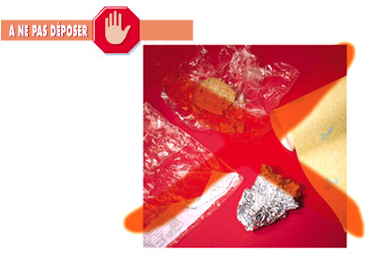



AUTORISE | REMARQUES | INTERDIT
Boîtes en carton  Sacs en papier  Magazines et journaux, annuaire téléphonique  Dépliants publicitaires  Papier ordinateur  Papier machine et à écrire | Enlever le film plastique des journaux, revues et dépliants | Papier/carton souillé ou gras  Papier cellophane  Films en plastique  Papier peint  Papier aluminium

Les PMC
Les PMC seront déposés dans les poubelles bleues.
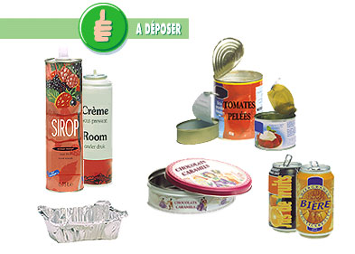
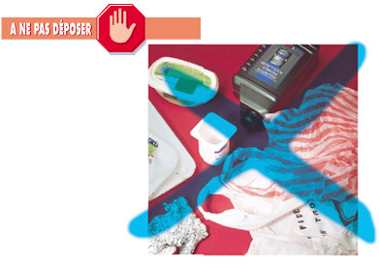
Bien vidés sans reste alimentaire

M

Canettes  Couvercles et capsules de bocaux | Pots et raviers (yaourt, beurre, margarine, gobelets à café,..)
Boîtes de conserve | Sacs et sachets en plastique
Aérosols cosmétiques et alimentaires | Frigolite*
Plats, raviers en aluminium | Feuilles d’ aluminium
 | Aérosols de produits dangereux
 | * la frigolite est recyclée sélectivement au parc de recyclage
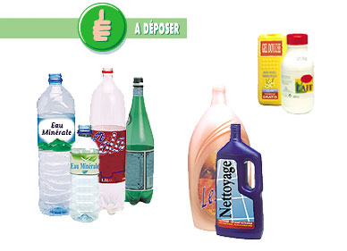
Bien vidés sans reste alimentaire


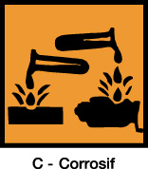

P


Bouteilles écrasées de : eau, limonade, jus de fruits avec leurs bouchons | Emballage ayant contenu des produits toxiques et/ou corrosifs

Bien vidés sans reste alimentaire

C

Briques de boissons ayant contenu des produits liquides (jus de fruit, lait,…) | Gants

Les déchets dangereux

La définition du déchet dangereux d’après le catalogue wallon des déchets est très complexe. Nous allons cependant admettre qu’un déchet dangereux est un emballage souillé ou ayant contenu un produit caractérisé par les symboles de danger suivants :












Les chiffons souillés ainsi que les papiers souillés sont à déposer dans les sacs rouges.
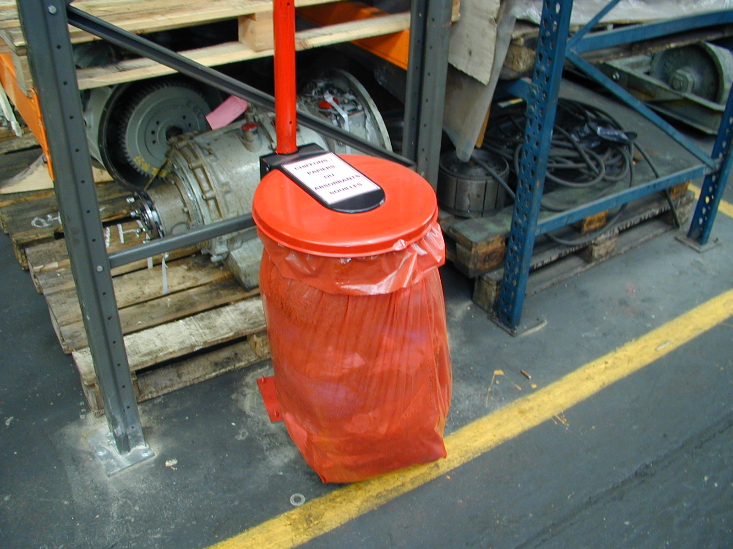

Les déchets dangereux produits par les firmes extérieures dans notre atelier sont évacués à leur charge et éliminés sous leur responsabilité. Des certificats d'élimination agréés seront fournis

Cependant, les déchets dangereux produits en petite quantité (pots de peintures, aérosols,..) seront déposés en fin de prestation au parc de recyclage de l'atelier. Ce parc est situé au hall 16.8 (voir plan).

Prévention des pollutions
Prendre les dispositions pour éviter des écoulements accidentels sur le sol.

En cas d'épanchement accidentel, les mesures immédiates seront prises pour éviter l'écoulement de produits dangereux dans le réseau d'égouttage ou l'infiltration dans le sol.

Lors de travaux présentant des risques de pollutions du sol ou d'écoulement de produits dangereux dans le réseau d'égouttage, la firme extérieure sera équipé des moyens de lutte contre la pollution (boudins absorbants,…)

L'assainissement engendré par une pollution due à la malveillance d'une firme extérieure sera pris en charge par la firme elle-même.

En cas de pollution, avertir le plus rapidement possible le responsable environnement (081/25 20 04 ou 081/25 56 66)

IL EST INTERDIT DE DEVERSER DES PRODUITS DANGEREUX DANS LE RESEAU D'EGOUTTAGE OU DANS L'ENVIRONNEMENT

